**Результати вивчення та самооцінювання якості освіти,**

**освітньої діяльності**

**Худиківської загальноосвітньої школи І-ІІ ступенів**

**та напрацювання рекомендацій щодо вдосконалення якості**

**освітнього процесу в школі за 2021-2022 н.р.**

**І. Освітнє середовище**

**Вимога 1.1.Забезпечення комфортних та безпечних умов навчання та праці**

Приміщення та територія закладу частково відповідають державним санітарно-гігієнічним нормам щодо утримання загальноосвітніх навчальних закладів.

У даний час для освітнього процесу використовуються два приміщення: приміщення школи та сільського проборства. У них облаштовано 6 навчальних кімнат, в яких навчаються учні 1- 9 класів, буфет та бібліотека. У всіх приміщеннях школи зроблені поточні ремонти. Облаштування приміщень не створюють загрози травмування учнів та працівників закладу. У класних кімнатах для учнів 1-4 класів облаштовані ігрові зони. Класи початкової школи поділено на осередки різних видів роботи (навчання, зберігання наочності та навчального приладдя, експозицій, робочого місця вчителя). У класах під час перерв організовано режим провітрювання, відбувається вологе прибирання. З учнями постійно на класних годинах, уроках з основ здоров’я проводяться бесіди з питань гігієни. В закладі розміщені інформаційні стенди та плакати з даної теми.

Завдяки спонсорській допомозі батьків, вчителів та адміністрації школи зроблено поточний ремонт школи: здійснено побілку стін та стелі, пофарбовано панелі, двері, підлогу.

Через відсутність приміщення їдальні у закладі впроваджено буфетну форму харчування, створений зручний режим прийому їжі для учнів початкової школи. Організація харчування в закладі освіти в задовільному стані. Меню погоджене з Держпродспоживслужбою м.Борщова й залежить від асортименту продуктів, які проходять тендерну політику. Складений графік харчування учнів початкової школи. У 2021-2022 н.р. безкоштовним харчуванням було охоплено 23 дитини. Серед них учні початкової школи, діти з малозабезпечених сімей. У грудні 2021 рокупоновлено паспорт харчоблоку. Приміщення харчоблоку школи знаходиться в задовільному стані. Воно забезпечене дезінфікуючими та миючими засобами, необхідним посудом. У 2021 році під час поточного ремонту в приміщенні харчоблоку замінено дерев’яні двері на металопластикові. Питання оснащення харчоблоку знаходиться на контролі Мельнице-Подільської селищної ради. Питний режим – індивідуальний. Туалети у закладі надвірні. Їх облаштування не відповідає санітарним вимогам. Рукомийники розміщено у коридорі.

Територія закладу площею 1.3565 га перебуває у задовільному стані. Проте огорожа частково відсутня. На території школи немає предметів, які б становили загрозу для життя та здоров’я учасників освітнього середовища. На подвір’ї закладу є зелені насадження, клумби. В школі є діючий спортивний майданчик, який включає футбольне поле, волейбольне поле, бігову доріжку, сектор для стрибків у довжину, перекладини для занять гімнастикою. У підвозі учнів до навчального закладу необхідності немає. Освітлення території відсутнє. Прохід сторонніх осіб на територію та в приміщення закладу можливий через часткову відсутність огорожі.

У 2021 році було заплановано реконструкцію з добудовою, що розраховано для навчання учнів всіх учнів школи та дошкільної групи. У даний час через брак приміщень для організації навчального процесу навчання у закладі освіти проходить у дві зміни. Наявні приміщення використовуються раціонально, згідно призначень та розкладу уроків. Наявне обладнання класних кімнат частково сприяє виконанню освітньої програми. На даний час заклад має 1 телевізор, 2 комп’ютери, 7 ноутбуків, 4 принтери, 1 ламінатор, які постійно використовуються в навчальному процесі. 1 комп’ютер використовується для роботи адміністрації закладу зі шкільною документацією.

Заклад має центральний вхід і один запасний вихід. Проте школа потребує сучасного дизайну. Керівництво школи в міру своїх можливостей підтримує стан території та будівель закладу. Для покращення матеріально-технічної бази, створення належних умов діяльності закладу адміністрація закладу співпрацює з відділом освіти, культури, молоді та спорту Мельнице-Подільської селищної ради, спонсорами, батьками, керівництвом селищної ради.

Відповідно до результатів анкетування:

– комфортно себе у школі почувають 55,6 % здобувачів освіти, в цілому комфортно 44,4 % здобувачі освіти.

**(Достатній рівень)**

– облаштування території навколо школи: 4 бали (5 учні), 3 бали (4 учнів).

(Високий рівень)

– чистота навчальних класів оцінена: 4бали (5 учнів), 3бали(3 учні), 2бали (1учень).

**(Достатній рівень)**

– чистота туалетних кімнат: 4 бали (2 учні), 3 бали (4 учні), 2 бали (2 учні), 1 бал (1 учень).

**(Вимагає покращення)**

– чистота їдальні: 4 бали (2 учні), 3 бали (4 учнів), 2 бали (3 учні).

**(Вимагає покращення)**

– чистота у спортивному залі: 4 бали (6 учнів), 3 бали (2 учні), 2 бали (1 учень).

**(Достатній рівень)**

Батьки оцінюють освітнє середовище за 4- бальною шкалою:

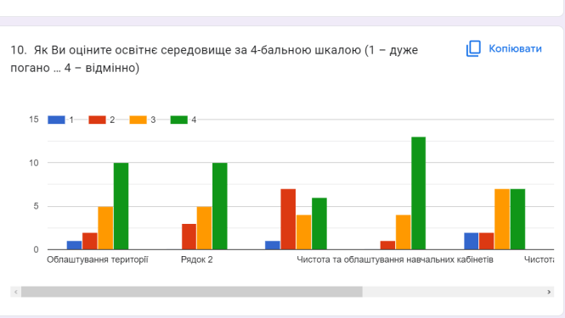

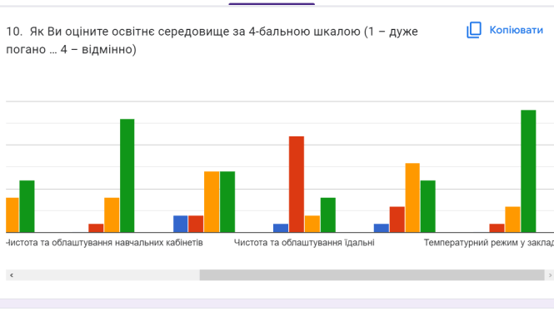

**(Достатній рівень)**

– 66,7% педагогів цілком задоволені освітнім середовищем та переважно задоволені 33,3%. **(Достатній рівень 3,5)**

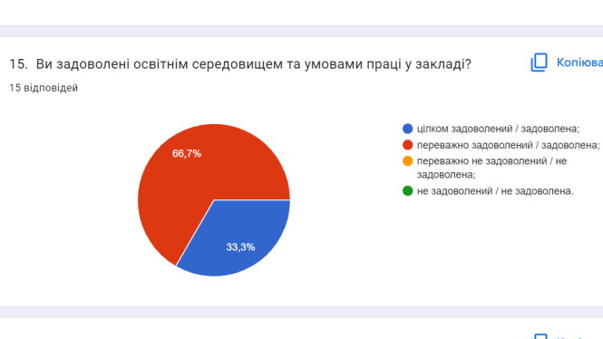

В закладі постійно проводяться навчання та інструктажі з охорони праці згідно з вимогами відповідних служб, безпеки життєдіяльності, надання домедичної допомоги. Розроблені та виконуються працівниками правила дій у разі нещасного випадку та раптового погіршення стану здоров’я учасників освітнього процесу.

Робота бібліотеки постійно використовується в освітньому процесі для формування інформаційно-комунікативної, соціокультурної компетентностей учасників освітнього процесу, проте її фонди невеликі. В основному до них входять підручники.

Навчальний заклад підключений до дротової мережі Інтернет, провайдером якої є Укртелеком. Робочі місця педагогічних працівників частково забезпечені доступом до мережі. Доступ для учнів здійснюється під час проведення уроків інформатики. Технічні засоби контролю за безпечним користуванням мережею Інтернет відсутні.

У закладі немає кабінетної системи. Навчальні класи забезпечені меблями, які потребують оновлення. В школі є клас інформатики. Навчальні заняття зі згаданого вище предмета проходять з допомогою ноутбуків, які наявні у школі. Відсутня також актова та спортивна зала.

Естетичне оформлення приміщення школи здійснено відповідно до нормативних актів. Для поліпшення навчально-матеріальної бази окремих класних кімнат, приміщення буфету, оформлення, покращення санітарно-гігієнічного стану та естетичного вигляду розроблено перспективний план, який поступово виконується.

Для покращення комфортних та безпечних умов навчання і праці учасники освітнього процесу вважають доречним налагодження у школі гарячого харчування, забезпечення інформаційно-технічної та матеріальної бази навчального закладу. Заради безпеки школярів слід встановити загорожу навколо навчального закладу. Для покращення санітарно-гігієнічного стану та естетичного вигляду розроблено перспективний план**,** який поступово виконується.

Переважна більшість учасників освітнього процесу задоволені комфортними та безпечними умовами навчання та праці.

Дирекцією школи подано в селищну раду бюджетний запит для виділення коштів для добудови школи та ін.

Однією з умов безпечного освітнього середовища – знання та дотримання учнями і працівниками закладу вимог охорони праці, безпеки життєдіяльності, пожежної безпеки.

Комісією встановлено, що протягом 2021-2022 навчального року робота закладу була спрямована на:

* створення безпечних умов праці та навчання;
* документальне оформлення роботи з охорони праці, безпеки життєдіяльності;
* проведення роботи щодо профілактики нещасних випадків;
* проведення дієвої роботи з батьківською громадськістю.

Заклад має всі відповідні нормативні документи з питань охорони життя і здоров’я учнів, матеріали систематизовані і занесені до номенклатури справ закладу освіти.

В план роботи на 2021-2022 навчальний рік включено підрозділ «Охорона безпеки життєдіяльності». Проводиться профілактична робота із запобігання всім видам дитячого травматизму серед учнів школи, охорона життя та здоров`я учасників освітнього процесу: профілактика захворювань, організація медичних послуг.

Стан роботи з охорони праці, техніки безпеки, виробничої санітарії під час освітнього процесу в освітньому закладі знаходиться під щоденним контролем адміністрації школи.

Пріоритетними напрямками роботи закладу у 2021-2022 навчальному році було збереження та зміцнення здоров’я дітей, формування у школярів свідомої мотивації до збереження здоров’я та життя, дбайливого ставлення до оточуючих. У закладі протягом року проводились відповідні заходи щодо запобігання дитячого травматизму, застосовувались різні форми та методи роботи, серед яких: бесіди, години класного керівника, розміщення матеріалів в інтернет-мережі. В позаурочний час з метою формування навичок безпечної поведінки та пропаганди здорового способу життя для здобувачів освіти організовувались вікторини, конкурси.

У закладі проведено різноманітні заходи для дітей різних вікових категорій на знання правил дорожнього руху, безпечної поведінки, особистої безпеки, профілактики невиробничого травматизму. Було організовано роботу щодо запобігання всім видам дитячого травматизму серед учнів школи, охорони життя та здоров`я учасників освітнього процесу.

Питання з безпеки життєдіяльності учнів під час канікул, у побуті й громадських місцях, на вулиці тощо обговорювалися на батьківських зборах, в індивідуальних бесідах.

Класними керівниками та вихователем систематично проводяться бесіди з попередження усіх випадків дитячого травматизму напередодні канікул та за програмами з предмету «Основи здоров’я», записи ведуться на сторінках класних журналів. Під час карантину матеріали висвітлювались у створених класоводами та класними керівниками групах в програмі VIBER.

Проведені практичні заняття з безпеки життєдіяльності, здорового способу життя, пожежної безпеки, правил дорожнього руху для груп дітей різних вікових категорій.

Здійснено контроль за своєчасним проведенням необхідних випробувань і технічних оглядів устаткування в приміщеннях навчальних класів та на спортивному майданчику**.**

Під час освітнього процесу в закладі та після оголошення запровадження карантину у зв’язку із коронавірусною хворобою (COVID-19) протягом 2021/2022 навчального року нещасних випадків не зафіксовано. Травм серед працівників на виробництві не було.

В Худиківській ЗОШ І-ІІ ступенів є всі необхідні журнали з реєстрації всіх видів інструктажів із питань охорони праці працівників та учнів закладу. Відпрацьована програма вступного інструктажу з охорони праці для працівників та учнів освітнього закладу.

На початку навчального року проведено вступний інструктаж з безпеки життєдіяльності та охорони праці з усіма учнями закладу освіти та інструктажі на робочих місцях.

Проведено інструктажі під час лабораторних та практичних робіт з фізики,з хімії, на уроках фізичної культури та трудового навчання.

Інструктажі та навчання проводяться з працівниками закладу, здобувачами освіти. Учасники освітнього процесу дотримуються вимог щодо охорони праці, безпеки життєдіяльності, пожежної безпеки, правил поведінки в умовах надзвичайних ситуацій. З педагогічними працівниками проводяться інструктажі й навчання. Педагогічні працівники та керівництво вживають відповідних заходів у разі нещасного випадку.

Медичне обслуговування учнів в школі здійснюється сімейними лікарями КНП «Мельнице - Подільським ЦПМСД» та Мельнице - Подільською номерною лікарнею. Проте, договір відсутній. Періодично учні 1-9-х класів проходять перевірку на педикульоз. Проводиться й профілактичне щеплення учнів. Працівниками школи було проведено бесіди з учнями з профілактики кишково-шлункових захворювань, профілактики простудних та паразитарних захворювань, профілактики захворювань зору, постави. На 01 вересня 2021 року всі педагогічні працівники школи надали медичні книжки з дозволом на роботу.

Після проведення поглибленого медичного огляду здобувачів освіти, їх розподілено на групи для занять на уроках фізичної культури:

Основна група – 36 здобувачів освіти;

Спеціальна група – 2 здобувачі освіти;

Підготовча група – 17 здобувачів освіти;

Звільнені – 2 здобувачі освіти.

Всього здобувачів освіти – 55.

**Цивільний захист**:

Керуючись вимогами Кодексу цивільного захисту України, постанови КМУ від 26.06.2013 № 444 «Про затвердження Порядку здійснення навчання населення діям у НС», ДСТУ 5058:2008 «Безпека у надзвичайних ситуаціях. Навчання населення діям у НС. Основні положення» (п. 4.5.1), наказу ДСНС України 08.08.2014 № 458 „Про внесення змін до Програми загальної підготовки працівників підприємств, установ та організацій до дій у НС” видано відповідні накази.

Підвищився рівень знань працівників з питань: захисту та дій у надзвичайних ситуаціях, надання домедичної допомоги потерпілим, правил користування засобами індивідуального захисту.

Продовжувалася робота щодо удосконалення системи зв’язку та оповіщення.

На достатньому рівні проведено тренування з питань ЦЗ, яке передбачено „Планом заходів ЦЗ на 2021 рік”

Разом з тим є ряд недоліків щодо матеріального забезпечення заходів ЦЗ, а саме:

* система зв’язку та оповіщення не відповідає сучасним вимогам;
* забезпечення формувань ЦЗ матеріальними засобами не відповідає нормам.

**Соціальний захист учасників освітнього процесу.**

Колектив закладу проводить роботу щодо охорони прав дитини, особливо пільгових категорій:

* дітей з багатодітних сімей;
* здійснюється контроль за наявністю у дітей з інвалідністю;
* ведуться відомості про дітей з багатодітних сімей;
* всі діти пільгових категорій в першу чергу забезпечуються підручниками з фонду бібліотеки;
* діти з малозабезпечених та багатодітних сімей - забезпечені безкоштовним харчуванням;
* створено соціальний паспорт дітей пільгових категорій.

|  |  |
| --- | --- |
| ***Кількість дітей*** | ***Категорії*** |
| 1 | Діти, які мають статус переселенця |
| 0 | Діти учасників АТО |
| 1 | Діти з інвалідністю |
| 5 | Малозабезпечені |
| 18 | Багатодітні |
| 0 | Діти з особливими освітніми потребами |
| 0 | Діти-напівсироти |
| 0 | Діти-сироти |
| 0 | Діти, що перебувають в СЖО |

Однією з важливих умов освітнього процесу є безпечне та комфортне освітнє середовище. Сьогодення акцентує увагу на безпечності умов під час проведення занять, а також вживанні конкретних заходів щодо збереження здоров`я та життя всіх учасників освітнього процесу. Організація освітнього процесу у закладі освіти відповідає вимогам безпеки відповідно до законодавства. У школі видано наказ від 31 серпня 2021 року №102 «Про організацію харчування учнів школи у 2021/2022 навчальному році».

Регулярно проводиться моніторинг стану справ у харчоблоці.

Організація харчування учнів в закладі здійснюється відповідно до вимог і наналежному рівні. Учні 1-4 класів та учні пільгових категорій харчуються безкоштовно. Організація харчування у ЗО сприяє формуванню культури здорового харчування у здобувачів освіти. У буфеті на інформаційному стенді розміщене перспективне та щоденне меню.

22,2% опитаних батьків вказали, що їхні діти завжди харчуються у ЗО. Відсутня шкільна їдальня. Харчуються тільки учні початкових класів та пільгових категорій за рахунок коштів місцевого бюджету.

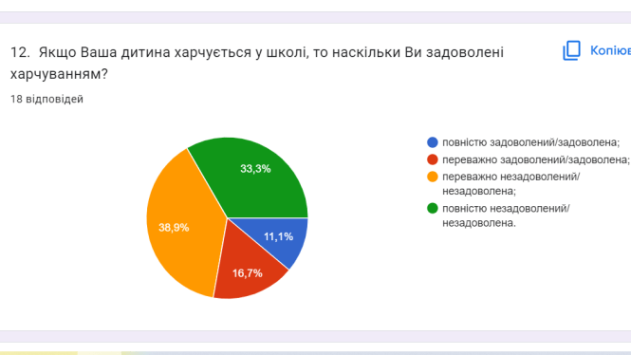

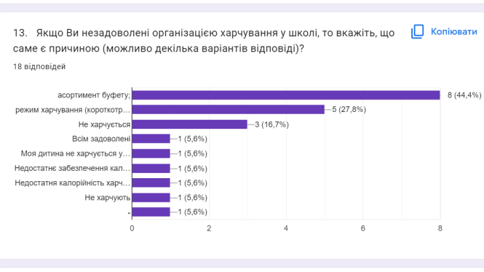

11,1% опитаних учнів вважають, що їжа у шкільній їдальні є смачною і корисною.

88,8% опитаних учнів не харчуються.

38,9% опитаних батьків переважно не задоволені харчуванням.

33,3% - повністю не задоволені харчуванням.

11.1% опитаних батьків повністю задоволені харчуванням

16,7% опитаних батьків, діти яких харчуються у шкільній їдальні, переважно задоволені якістю шкільного харчування.

**(Низький).**

В закладі створюються умови для безпечного використання мережі Інтернет, в учасників освітнього процесу формуються навички безпечної поведінки в Інтернеті. Користування інтернет-ресурсами здійснюється під час навчальних занять під наглядом педагогів. Проводиться моніторинг шкільних ресурсів (сторінки в соціальних мережах на предмет розміщення на них несанкціонованої інформації; збереження персональних даних учасників освітнього процесу).

Переважна більшість здобувачів освіти та їхні батьки поінформовані ЗО щодо безпечного використання мережі Інтернет.

За результатами анкетування 80% опитаних батьків стверджують, що з ними проводиться робота щодо безпечного використання мережі Інтернет та попередження кібербулінгу.

Те, що у ЗО проводяться відповідне інформування, підтвердили всі учні (100%).

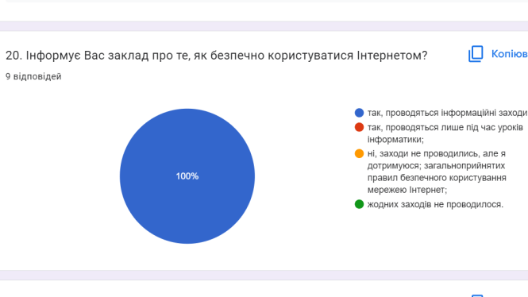

В Худиківській ЗОШ І-ІІ ступенів застосовуються підходи для адаптації та інтеграції здобувачів освіти до освітнього процесу, професійної адаптації працівників.

В закладі є заходи, напрацьовані спільно з адміністрацією, педагогами, класними керівниками підходи для адаптації та інтеграції дітей освітнього процесу школи.

Забезпечуються умови для реалізації принципу наступності у навчанні (діагностика учнів, налагодження доброзичливої атмосфери підтримки, співпраці педагогів між собою та батьками, консультування тощо).

Питання адаптації учнів 1 та 5 класів до умов навчання розглядались на педагогічній раді від 23 листопада 2021 року протокол №2. Відповідно до рішення виконкому селищної ради посада практичного психолога скорочена з 2016 року. Функції роботи з дітьми в умовах адаптації покладено на класних керівників.

94,4 % опитаних батьків відповіли, що у дитини ніколи не виникали проблеми з адаптацією у закладі освіти, 5,6 % стверджує, що іноді виникали.

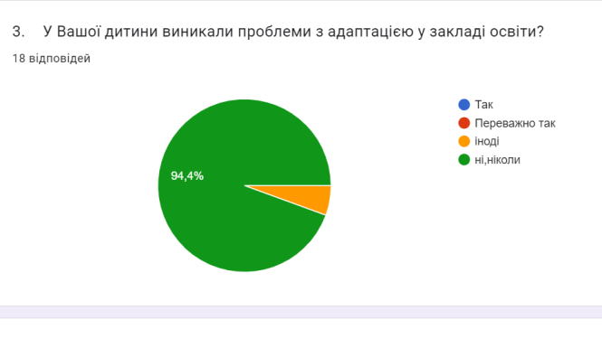

55,6 % здобувачів освіти комфортно почувають себе у закладі, в цілому комфортно 38 % здобувачів освіти.***(Достатній рівень).***

44,4% здобувачів освіти почувають себе в безпеці перебуваючи в школі. **(*Достатній рівень)***

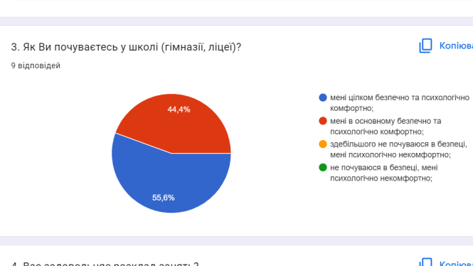

**Вимога 1.2. Створення освітнього середовища, вільного від будь-яких форм насильства та дискримінації.**

Педагогічному колективу школи вдалося створити освітнє середовище, вільне від будь-яких форм насильства та дискримінаціі. У закладі освіти панує атмосфера довіри та спільної взаємодії педагогів i учнів. Випадки булінгу, насильства та дискримінації відсутні.

План заходів, спрямованих на запобігання та протидію булінгу (цькуванню), розроблено, затверджено й оприлюднено в інтернет- групах, на сайті закладу. Заходи проводяться регулярно відповідно до визначеного плану роботи, що підтверджується результатами опитування учнів, їхніх батьків та вчителів. Як свідчать відповіді більшості (88%) батьків учнів, їхні діти йдуть до школи охоче та в піднесеному настрої.

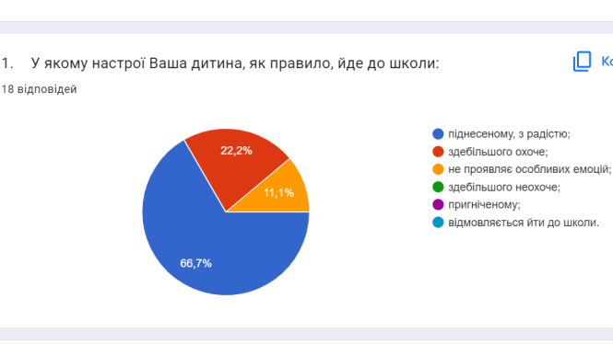

Результати опитування здобувачів освіти показали, що відчувають себе в школі комфортно (100%) та безпечно (100%); всі педагоги (100%) задоволені створеним освітнім середовищем та умовами праці в закладі освіти.

Результати опитування вчителів (100 %) засвідчили, що в закладі освіти проводиться грунтовна просвітницька робота з питань виявлення ознак та запобігання різним проявам насильства та дискримінаціі.

Правила поведінки учасників освітнього процесу розміщені на інформаційних стендах у класах. Уci учасники освітнього процесу ознайомлені з ними та дотримуються встановлених правил поведінки, про що також свідчать відповіді 93,3 % учителів, 100 % батьків учнів та 88.9 % здобувачів освіти.

У закладі освіти здійснюється постійний (щоденний) контроль та аналіз причин відсутності здобувачів освіти, на основі результатів аналізу приймаються відповідні рішення, які є результативними. Учні не відвідують заняття виключно через поважні причини та/або через хворобу, ïx чисельність незначна.

Зареєстрованих випадків булінгу в закладі освіти немає, а також економічного, психологічного та фізичного насильства не зазнавали (про що свідчать відповіді учнів та їхніх батьків).

**1.3. Формування інклюзивного, розвивального та мотивуючого до навчання освітнього простору**

У даний час в Худиківській ЗОШ І-ІІ ступенів не навчаються діти з особливими освітніми потребами. Проте, слід відзначити, що в закладі не створено належних умов для їх навчання. Відсутній пандус біля входу, не встановлено інформативні позначки, написи на дверях, вказівники.

В закладі налагоджено співпрацю педагогічних працівників щодо навчання дітей з особливими освітніми потребами. 60% педагогічних працівників обрали для професійного зростання упродовж останніх 5 років тематику організації інклюзивної форми навчання.

60 % педагогічних працівників задоволені мотиваційними заходами, які практикуються у закладі освіти, 40% переважно задоволені*.* ***(Достатній рівень)***

94,4% батьків відповіли, що їхні права як учасників освітнього процесу практично не порушуються*.****(Високий рівень)***

Одним із завдань шкільної бібліотеки в процесі її інформатизації та інтеграції до інформаційного простору є формування інформаційної культури особистості учня. Проте фонди шкільної бібліотеки незначні – їх більшість становлять шкільні підручники. Наявні ресурси бібліотеки використовуються для проведення навчальних занять, позаурочних заходів.

66,7 % здобувачів освіти відвідують тільки для отримання необхідної літератури та підручників, 11.1 % здобувачів освіти не користуються шкільною бібліотекою.

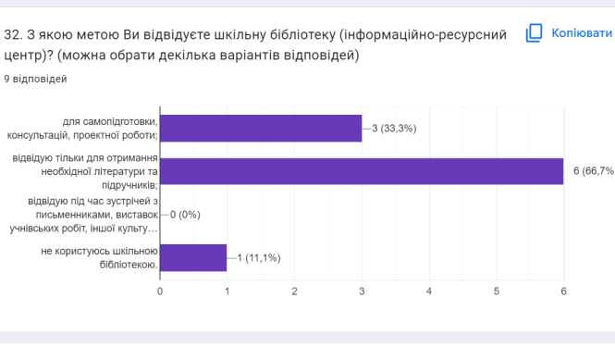

**(*Достатній рівень)***

Питання вдосконалення інформаційного простору в освітньому закладі обумовлене в Стратегії розвитку та річному плані роботи.

**Враховуючи результати самооцінювання необхідно забезпечити:**

**-** повторно подати запит про реконструкцію з добудовою закладу;

- часткове встановлення огорожі навколо території школи;

- встановити зовнішнє освітлення території закладу;

- облаштування фізкультурно-спортивної зони ЗО відповідно до вимог освітньої програми;

- облаштування безпечного ігрового майданчика для учнів 1-4 класів;

- облаштування на території ЗО зони відпочинку для учнів 5-9класів;

- максимальне використання ІКТ під час проведення навчальних занять та у позаурочний час;

- забезпечення комп’ютерного обладнання технічними засобами фільтрації;

- придбання посуду для шкільного буфету;

- покращення процесу організації харчування;

- обладнання системою автоматичної пожежної сигналізації приміщення школи;

- встановлення пандуса;

- встановлення жалюзі на вікна;

- придбання шкільних меблів для 5-9 класів (стінки, учнівські столи, стільці);

- придбання м’яких меблів для зон відпочинку учнів початкових класів;

- облаштування місць відпочинку учасників освітнього процесу;

- створення інформаційно-ресурсної кімнати;

- закупівлю ліцензійного програмного забезпечення, контент-фільтрів;

- придбання сучасного спортивного обладнання для спортивного майданчика;

- відновлення роботи веб-сайту.

**Рівні оцінювання за вимогами:**

**1.1. Забезпечення комфортних і безпечних умов навчання та праці – вимагає покращення;**

**1.2. Створення освітнього середовища, вільного від будь-яких форм насильства і дискримінації - достатній рівень;**

**1.3. Формування інклюзивного, розвивального та мотивуючого до навчання освітнього простору – достатній рівень.**

**За напрямком 1: достатній рівень**

**Напрям 2. Система оцінювання здобувачів освіти**

**2.1. Наявність відкритої, прозорої і зрозумілої для здобувачів освіти системи оцінювання їх навчальних досягнень.**

Критерії оцінювання навчальних досягнень учнів оприлюднені на офіційному веб-сайті закладу освіти та на інформаційних стендах у класах та інтернет - групах.

Під час анкетування з’ясовано, що всі учителі (100%) адаптують критерії оцінювання, розроблені МОН України, до умов роботи закладу; 66,7% педагогів розробляють самостійно для кожного обов’язкового виду роботи; 33.3% використовують критерії розроблені іншими педагогами.

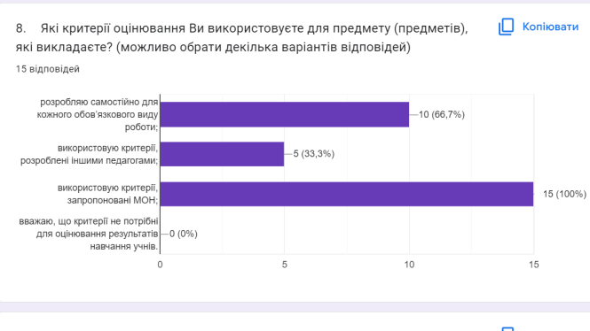

Всі здобувачі освіти (100%) та переважна більшість батьків (83.3%) отримують інформацію про критерії, правила та процедури оцінювання результатів навчання школярів від педагогічних працівників на початку навчального року, семестру та на першому уроці вивчення теми. Під час опитування всі учні (100%) зазначили, що вчителі ще до початку оцінювання завжди пояснюють вимоги до результатів навчання; 90% здобувачів освіти відзначили, що в переважній більшості отримують аргументацію щодо виставленого балу на своє прохання. Отже, як свідчать відповіді учнів, 95% з них задоволені процесом інформування щодо правил i процедур оцінювання результатів ïx навчальної діяльності.

Спостереження за навчальними заняттями показало, що учні звикли до доброзичливої атмосфери в класі, не бояться помилитися, не відчувають з боку однокласників чи вчителя намагань поглузувати з неправильних відповідей, ставлять питання вчителю для уточнення завдань.

Переважна більшість учителів (98%) надають учням час на обдумування відповіді, забезпечують зворотний зв’язок щодо якості виконання завдання, відзначають досягнення учнів та підтримують у них бажання навчатися, що підтверджується результатами анкетування здобувачів освіти.

Результати анкетування учнів свідчать про те, що здобувачі освіти (100%) пов’язують успішність свого навчання із власною наполегливістю та працьовитістю; 44,4% - із рівнем викладання навчальних предметів учителями; 44,4% - із допомогою батьків; 11.1% -від однокласників; 11,1% - від більш поблажливого ставлення вчителів.

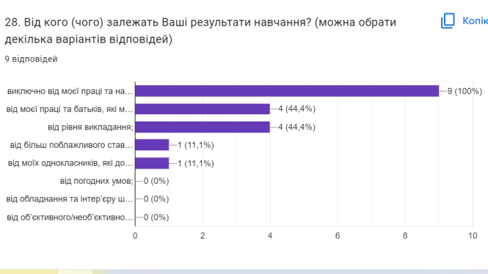 **2.2. Застосування внутрішнього моніторингу, що передбачає систематичне відстеження та коригування результатів навчання кожного здобувача освіти.**

Самооцінювання результатів своєї роботи під час занять 33,3% опитаних учнів здійснюють постійно, 55,6% - здебільшого, 11,1% - дуже рідко.

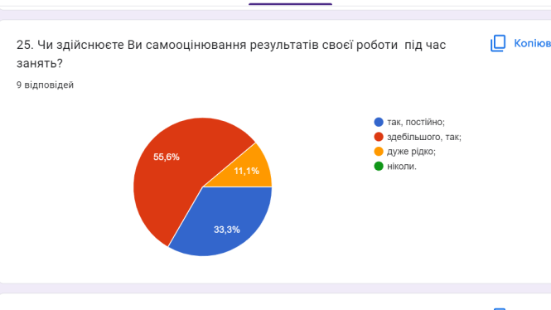

Упродовж навчального року у закладі освіти проводяться внутрішні моніторинги з визначених закладом освіти предметів. Результати моніторингів розглядаються на нарадах та узагальнюються наказом по закладі освіти. На засіданнях педагогічних рад дане питання розглядається в контексті вивчення стану викладання навчальних предметів.

У закладі освіти у 1-4 класах наявне учнівське портфоліо, де зібрані роботи дітей за навчальний період. Для вивчення індивідуального поступу учнів та відслідковування якості професійної діяльності педагогічних працівників у закладі освіти проводиться річний моніторинг за середнім балом.

Анкетування здобувачів освіти показало, що вчителі підтримують учнів (92%), вірять у їх успіхи (89%), поважають учнів (95%), на прохання дітей помагають їм (89%).

Таким чином, на думку дітей педагогічні працівники надають їм необхідну допомогу в навчальній діяльності. Всі учні (100%) відповідально ставляться до навчання, усвідомлюють його важливість до подальшого життя, і заклад освіти таку відповідальність розвиває.

За результатами анкетування учні стверджують, що вчителі спрямовують оцінювання навчальних досягнень на індивідуальний поступ учня та дають здобувачам освіти можливість вибору рівня складності навчальних завдань i напрямів навчальної діяльності.

Сьогодні інструментом розвитку та підтримки діяльності учнів є формувальне оцінювання. Під час участі в опитуванні 86,7% учителів зазначили, що вони використовують формувальне оцінювання. В НУШ формувальне оцінювання є основним видом, а в 5-9 класах основне – це бальне оцінювання.

Отже, більшість вчителів початкової школи  та окремі вчителі старшої школи використовують у своїй роботі формувальне оцінювання (відстежують особистісний поступ здобувачів освіти, формують у них позитивну самооцінку, відзначають досягнення, підтримують бажання навчатися, запобігають побоюванням помилитися).

За результатами анкетування переважна більшість батьків (88,9%) та учнів (89%) отримують інформацію про критерії, правила та процедури оцінювання навчальних досягнень.

Оцінювання навчальних досягнень учнів всі вчителі (100%) здійснюють виключно опираючись на розроблені МОН Критерії оцінювання навчальних досягнень учнів у системі загальної середньої освіти, 66,7 % розробляють власні критерії, у тому числі разом із учнями.



Про критерії оцінювання інформують здобувачі отримують інформацію:

* на початку навчального року – 93,3%
* перед вивченням кожної теми - 100 %
* пояснюють здобувачам освіти індивідуально - 53,3 %

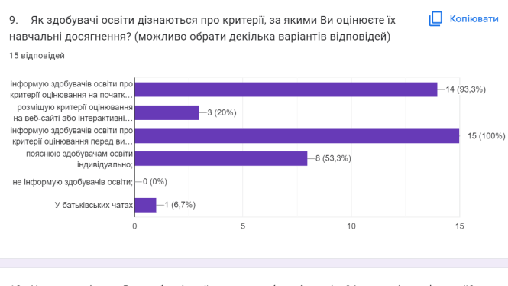

- здiйснють самооцiнювання своєї роботи пiд час навчальних занять-88,9 % учнiв .

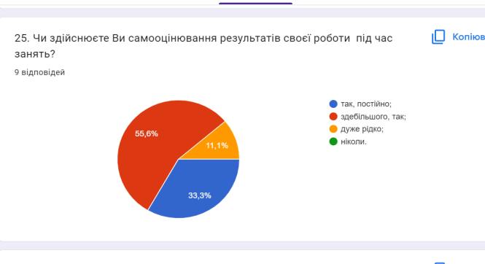

**2.3. Спрямованість системи оцінювання на формування у здобувачів освіти відповідальності за результати свого навчання, здатності до самооцінювання.**

Заклад освіти сприяє формуванню у здобувачів освіти відповідального ставлення до результатів навчання. Здобувачі освіти отримують можливість вибору рівня навчальних завдань і напрямів навчальної діяльності.

На запитання анкети, яку підтримку надають педагогічні працівники здобувачам

освіти в їхньому навчанні, більшість вчителів відповіла, що індивідуальні консультації, мотиваційну, моральну і психологічну підтримку, мотивують учнів до навчання, створюють ситуації успіху.

Худиківська ЗОШ І-ІІ ступенів забезпечує самооцінювання та взаємооцінювання здобувачів освіти під час здійснення освітнього процесу. Вчителі школи працюють над формуванням особистості у процесі самостійно організованої діяльності (праці, самонавчання, самовиховання, самооцінювання), здійснюють кваліфіковане педагогічне керівництво даним процесом.

 Учителі закладу  використовують формувальне оцінювання, під час якого застосовуються прийоми самооцінювання та взаємооцінювання. Під час застосування самооцінювання і взаємооцінювання дітей вчать об’єктивно оцінювати себе, маючи цілі, яких вони повинні досягти в процесі навчання, та зрозумілі критерії оцінювання, оцінювати власну компетентність, реагувати у відповідь, сприймати оцінку інших та обговорювати її, самостійно регулювати власну навчальну діяльність.

Вчителі закладу для розвитку навичок  самооцінювання/взаємооцінювання навчальної діяльності дитини:

- регулярно нагадують учням про цілі і критерії оцінювання;

- планують при проведенні навчальних занять час для самооцінювання/взаємооцінювання;

- оприлюднюють мету навчального заняття, критерії оцінювання навчальних досягнень.

Підводячи підсумок, можна зазначити, що більшість учителів організовують самооцінювання та взаємооцінювання здобувачів освіти.

Рівні оцінювання за вимогами:

2.1. Наявність відкритої, прозорої і зрозумілої для здобувачів освіти системи оцінювання їх навчальних досягнень – достатній рівень.

2.2. Застосування внутрішнього моніторингу, що передбачає систематичне відстеження та коригування результатів навчання кожного здобувача освіти- достатній рівень.

2.3.Спрямованість системи оцінювання на формування у здобувачів освіти відповідальності за результати свого навчання, здатності до самооцінювання – достатній рівень.

**За напрямком 2: Достатній рівень.**

**Потреби у вдосконаленні системи оцінювання здобувачів освіти:**

- систематично інформувати про критерії, правила та процедури оцінювання навчальних досягнень здобувачів освіти у різних формах: в усній формі, через електронні засоби, інші види комунікації;

- продовжувати впроваджувати самооцінювання, взаємооцінювання та формувальне оцінювання;

- систематично відстежувати та коригувати результати навчальних досягнень кожного здобувача освіти;

- результати моніторингових досліджень розглядати на засіданнях методичних об’єднань;

- створити умови для реалізації індивідуальних освітніх траєкторій здобувачів освіти, в тому числі для дітей з особливими освітніми потребами та учнів, які навчаються за індивідуальною формою здобуття освіти;

- реалізовувати системний підхід до оцінювання навчальних досягнень учнів;

- використовувати різнорівневі завдання;

- зосереджувати освітній процес на оволодінні учнями ключовими компетентностями, а не на відтворенні інформації;

- більше уваги приділяти роботі з обдарованими дітьми.

**Напрям 3. Педагогічна діяльність педагогічних працівників закладу освіти.**

**3.1.** **Ефективність планування педагогічними працівниками своєї діяльності, використання сучасних освітніх підходів до організації освітнього процесу з метою формування ключових компетентностей здобувачів освіти.**

Педагогічні працівники планують та аналізують свою діяльність. Календарно-тематичне планування вчителів відповідає освітній програмі закладу. Теми занять відповідають календарно-тематичному плануванню.

Результати анкетування педагогів показали, що всі учителі (100%;) під час розроблення календарно- тематичного планування використовують рекомендації МОНу; зразки, що пропонують фахові видання використовує 66,7%; розробки з інтернет- сайтів і блогів, які стосуються викладання конкретного предмета – 66.7%; досвід запозичений у колег – 40%; спільна робота з колегами – 26.7%.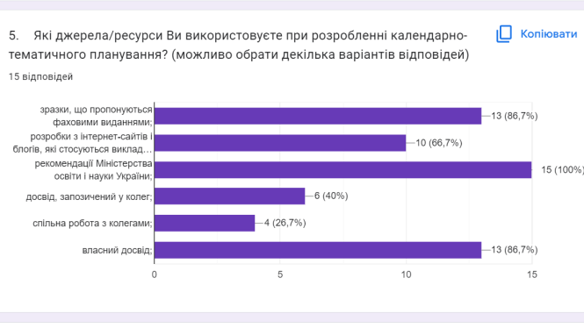

Аналізуючи календарно-тематичні плани, встановлено, що педагоги самостійно визначають кількість годин на вивчення тієї чи іншої теми, змінюють порядок їх вивчення відповідно до освітніх потреб, формують в учнів ключові компетентності.

Використані методи збору інформації (опитування, спостереження за освітнім середовищем та проведенням навчальних занять, вивчення документації) дають підстави стверджувати:

* більшість вчителів використовують інформаційно-комунікаційні технології на різних етапах педагогічної діяльності: при підготовці до навчального заняття, проведенні навчального заняття, оцінюванні, забезпеченні зворотного зв’язку;
* більшість педагогів здійснюють самоаналіз навчального заняття, формулюють мету, очікувані результати, можуть зробити висновок щодо результатів, відзначають досягнення та слабкі сторони у своїй роботі.

Педагогічні працівники використовують освітні технології, спрямовані на оволодіння здобувачами освіти ключовими компетентностями та наскрізними уміннями.

**3.2. Постійне підвищення професійного рівня і педагогічної майстерності педагогічних працівників**

У закладі освіти відсутні перешкоди, які б могли завадити професійному розвитку вчителів (так вважають 80% опитаних педагогів). Переважна більшість вчителів (86.7%) вважає, що у закладі освіти створені умови для постійного підвищення кваліфікації педагогів, їх чергової та позачергової атестації, добровільної сертифікації, тощо, тоді як лише 13.3% вчителів вважають, що переважно створені такі умови. Кожен педагог забезпечує власний професійний розвиток з урахуванням цілей та напрямів розвитку освітньої політики, обираючи кількість, види, форми та напрями підвищення рівня своєї професійної майстерності, у тому числі з учнями з особливими освітніми потребами. 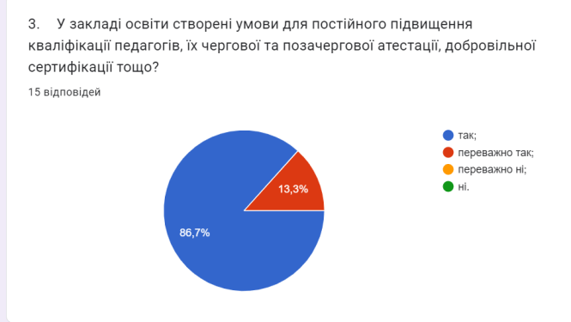

Серед форм організації підвищення кваліфікації, які обираються вчителями, найбільш поширеними є курси в Тернопільському інституті післядипломної педагогічної освіти (93,3%), участь в онлайн-курсах (86.7%), самоосвіта (86.7%), у вебінарах (80%), у конференціях (60%), у тренінгах, майстер-класах (46.7%),у методичних семінарах (40%).

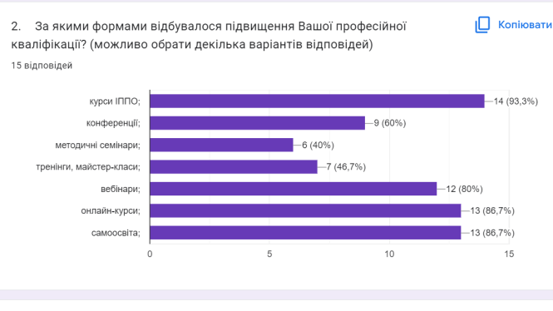

80 % опитаних поширюють власний педагогічний досвід у професійних спільноти соціальних мереж, 20% – у матеріалах та виступах, 13.3% – у фаховому виданні «Початкова школа», 26.7% – на освітніх онлайн – платформах: «Всеосвіта», «На Урок», 13.3% – у блогах.

В той же час 13.3 % не мають оприлюднених розробок.

80 % педагогів стверджують, що психологічний клімат закладу сприяє співпраці педагогів між собою. Разом з тим, на думку 20 % вчителів, їх співпраця носить ситуативний характер.

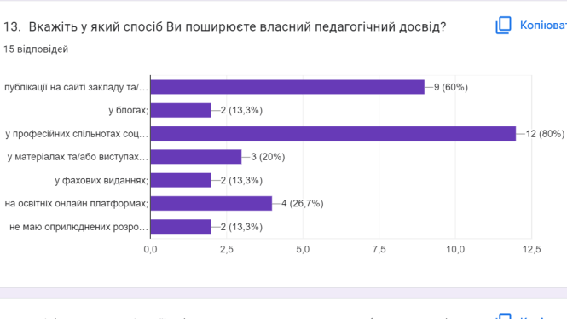

Педагоги школи вибирають для власної освіти активні форми передачі педагогічного досвіду.

Найчастіше вчителі обирають тематикою для самоосвіти:

- методичні аспекти навчальних предметів таку тематику для власного професійного розвитку: використання інформаційно-комунікаційних технологій (93,3 %),

- форми організації освітнього процесу - (80 %),

- використання інформаційно-комунікаційних технологій - (80 %),

- формування у здобувачів освіти громадянської позиції -(73.3%),

- організація інклюзивної форми навчання - (60%),

- психологічні особливості роботи зі здобувачами освіти різних вікових категорій (60%),

- створення безпечного освітнього середовища - (53,3 %),

- законодавче забезпечення освітнього процесу - (46,7 %),

- профілактика та прояви девіантної поведінки у здобувачів освіти - (13.3%),

- офіційно-ділове мовлення - (6.7%)

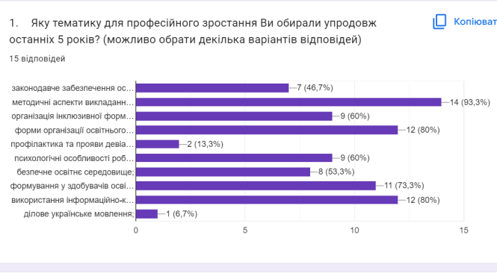

Директор закладу освіти пройшла навчання та отримала сертифікат освітнього експерта з питань проведення інституційного аудиту ЗЗСО та буде у подальшому залучатися до процедури інституційного аудиту.

**3.3.** **Налагодження співпраці зі здобувачами освіти, їх батьками, працівниками закладу освіти.**

Переважна більшість здобувачі освіти вважають, що їхня думка має значення (вислуховується, враховується) в освітньому процесі. Переважна більшість педагогічних працівників використовують форми роботи, спрямовані на формування партнерських взаємин зі здобувачами освіти, застосовують особистісно орієнтований підхід. Переважна більшість батьків задоволені рівнем комунікації з педагогічними працівниками.

Аналіз анкетування засвідчив, що:

* в основному освітня діяльність школи ґрунтується на засадах педагогіки партнерства, довіри, доброзичливості, взаємної підтримки між учителями й учнями;
* при оцінюванні діяльності учнів під час проведення навчального заняття більшість учителів надає здобувачам освіти час на обдумування відповіді та у процесі супроводжує уточнюючими запитаннями, відзначає досягнення учнів, підтримує у них бажання навчатися.

100 % опитаних учнів, вважають, що педагоги вислуховують і враховують їхні ідеї, пропозиції під час проведення уроків.

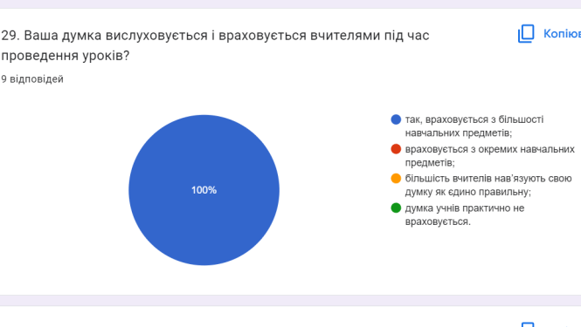

На думку батьків здобувачів освіти найефективнішими способами отримання інформації від учителів є: батьківські збори (88.9%), інформація класного керівника (88,9%), комунікація у спільнотах соціальних мереж (66.7 %), сайт (27.8%).

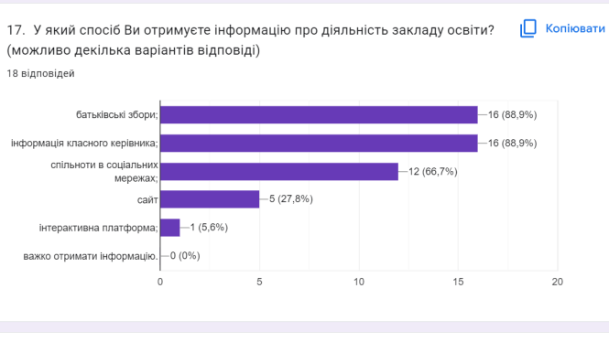

**3.4. Організація педагогічної діяльності та навчання здобувачів освіти на засадах академічної доброчесності.**

Академічна доброчесність є невід’ємною складовою забезпечення якості освітньої діяльності та якості освіти, а дотримання принципів академічної доброчесності під час освітнього процесу впливає не лише на якість шкільної освіти, а й на формування в учнів таких важливих цінностей, як чесність, довіра, справедливість взаємоповага, відповідальність. У закладі розроблене та затверджене Положення про академічну доброчесність. До його розроблення залучалися педагогічні працівники закладу освіти.

Педагогічні працівники діють на засадах академічної доброчесності (під час оцінювання навчальних досягнень здобувачів освіти, використання джерел інформації, результатів досліджень, запобігають списуванню).

100 % здобувачів освіти підтвердили, що педагоги регулярно проводять з ними бесіди про важливість дотримання академічної доброчесності. 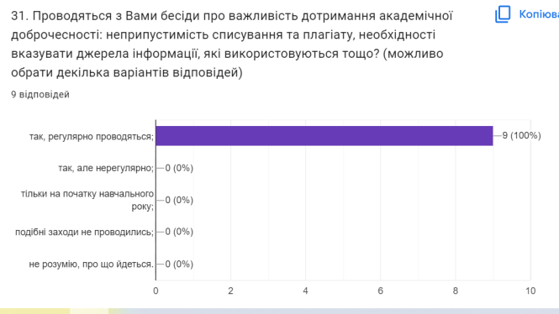

Вчителі інформують учнів про дотримання принципів академічної доброчесності під час проведення навчальних занять та у позаурочний час.

Рівні оцінювання за вимогами:

3.1. Ефективність планування педагогічними працівниками своєї діяльності, використання сучасних освітніх підходів до організації освітнього процесу з метою формування ключових компетентностей здобувачів освіти - достатній рівень;

3.2. Постійне підвищення професійного рівня і педагогічної майстерності педагогічних працівників - високий рівень;

3.3. Налагодження співпраці зі здобувачами освіти, їх батьками, працівниками закладу освіти - достатній рівень;

3.4. Організація педагогічної діяльності та навчання здобувачів освіти на засадах академічної доброчесності - достатній рівень.

**За напрямком 3: достатній рівень.**

У навчальному закладі є потреба в удосконаленні діяльності педагогічних працівників. Зокрема, необхідно:

* продовжувати впроваджувати сучасні методи, інноваційні технології навчання, які відповідають концепції Нової Української школи та Державного стандарту початкової освіти;
* постійно реалізовувати вчителям під час проведення навчальних занять компетентнісний підхід і простежувати наскрізні змістові лінії;
* провести роз’яснювальну роботу серед здобувачів освіти щодо створення за їх запитом індивідуальних освітніх траєкторій;
* оприлюднювати в професійних групах соціальних мереж, у фахових виданнях публікації, методичні розробки, матеріали до навчальних занять;
* простежувати в школі зростання якісно-кваліфікаційного рівня педагогічних працівників;
* використовувати вчителям під час проведення навчальних занять особистісно зорієнтований підхід до навчання;
* здійснювати просвітницьку роботу щодо важливості дотримання педагогічної доброчесності;
* вдосконалювати вчителям свої навички з використання комп’ютерних технологій;
* запровадити в освітню практику використання онлайнових сервісів, мобільних додатків, які дозволяють створювати інтерактивні вправи, опитування, обговорення, тести;
* урізноманітнювати домашні завдання, додавши їм практичної спрямованості;
* працювати над збільшенням кількості ноутбуків для забезпечення повноцінного дистанційного навчання;
* мотивувати та стимулювати педагогів до узагальнення та оприлюднення власного педагогічного досвіду у формі методичних розробок з використанням ІКТ-технологій;
* спонукати до результативної участі у фахових спільнотах, співпраці з освітніми організаціями;
* мотивувати вчителів, які мають педагогічні звання, до створення та публікації на сайті закладу Карт інноваційного педагогічного досвіду.

**Напрям 4. Управлінські процеси**

**4.1. Наявність стратегії розвитку та системи планування діяльності закладу, моніторинг виконання поставлених цілей і завдань.**

У закладі освіти розроблено та схвалено педагогічною радою (протокол від №1 від 31.08. 2021 року) Стратегію розвитку**,** на період 2021- 2026 років,що враховує всі напрями діяльності.

У Стратегії розвитку закладу освіти визначені місія, мета та завдання діяльності школи на кожен рік.

У закладі освіти забезпечено дотримання принципу колегіальності при прийнятті ключових для життя закладу управлінських рішень.

Як свідчать результати опитування вчителів, до процесу створення Стратегії розвитку закладу освіти були залучені 66.7% педагогічних працівників;

до розроблення річного плану роботи закладу освіти 93,3%;

до розроблення Внутрішньої системи забезпечення якості освіти закладу 80%; до розроблення Освітньої програми 80%,

до розроблення Положення про академічну доброчесність 73,3%;

до розроблення Антибулінгової програми 66,7%,

до розроблення Правил внутрішнього розпорядку 86,7%.

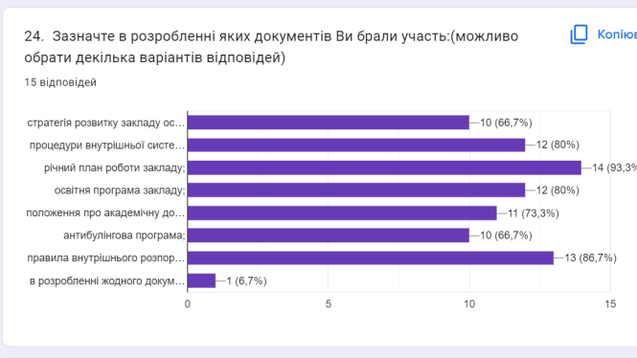

Річний план роботи закладу освіти, схвалений педагогічною радою (протокол № 1 від 31.08.2021р.), розроблений відповідно до освітньої програми. Містить аналіз роботи закладу за попередній навчальний рік та розробляється в співпраці керівництва закладу освіти та педагогічних працівників.

Зміст річного плану роботи закладу освіти реалізує Стратегію його розвитку та передбачає проведення аналізу стану виконання стратегічних цілей діяльності закладу освіти.

Діяльність педагогічної ради спрямовується на реалізацію річного плану та Стратегіїрозвитку закладу.

Під час опитування всі педагоги (100%) відзначили, що педагогічна рада закладу освіти функціонує системно й ефективно, на ній розглядаються важливі питання діяльності закладу, рішення приймаються колегіально i демократично.

Стан виконання річного плану роботи закладу освіти розглядається на педагогічній раді (здійснюється аналіз роботи закладу освіти, визначаються проблеми, даються чіткі адресні доручення, встановлюються терміни ïx виконання, аналізується ефективність прийнятих управлінських рішень з питань виконання плану роботи закладу та інше).

У закладі освіти розроблено, затверджено та оприлюднено  **«**Положення про внутрішню систему забезпечення якості освіти», схвалене педагогічною радою школи (протокол засідання педагогічної ради від 29 .11.2019р. № 3). Положення розміщено на веб-сайті закладу освіти. Керівництво закладу освіти вживає заходів для створення належних умов діяльності ЗО, вивчає стан матеріально-технічної бази, планує її розвиток, звертається з відповідними клопотаннями про виділення коштів до засновника.

У закладі освіти здійснюватиметься щорічне самооцінювання за окремими освітніми напрямами або рівнями освіти. У рік, що передує інституційному аудиту проводиться комплексне самооцінювання.

Учасники освітнього процесу залучаються до самооцінювання освітніх і управлінських процесів закладу освіти (залучаються до опитування). Отриманірезультати враховуютьсяв річному плані.

Адміністрація школи є ініціатором у залученні батьківської громадськості, органів місцевого самоврядування до вирішення питань зміцнення навчально-матеріальної бази, благоустрою території, естетичного оформлення школи.

Керівництво закладу освіти планує та здійснює заходи щодо утримання у належному стані будівель, приміщень, обладнання.

**Технічний стан закладу освіти відповідає** поставленій меті діяльності, яка

визначена у Стратегії розвитку закладу освіти та його освітній програмі.   В кінці навчального року проводиться вивчення потреб учасників освітнього процесу закладу освіти. Педагогічні працівники подають інформацію про потреби в забезпечені ресурсами для виконання освітніх програм, безпечного середовища. У закладі освіти наявний план розвитку матеріально-технічної бази на 5 років, який є складовою Стратегії розвитку закладу освіти, та аналіз його виконання. Керівництво закладу спрямовує запити до засновника про фінансування для створення належних умов діяльності закладу.

**4.2. Формування відносин довіри, прозорості, дотримання етичних норм визначено*.***

Керівництво закладу освіти сприяє створенню психологічно комфортного середовища, яке забезпечує конструктивну взаємодію здобувачів освіти, їхніх батьків, педагогічних та інших працівників закладу освіти та взаємну довіру.

Переважна більшість учасників освітнього процесу задоволені загальним психологічним кліматом закладу освіти. Учасники освітнього процесу оцінили керівництво закладу освіти доступним та відкритим для спілкування:

-здобувачі освіти – «так» (62,5%), «переважно так» (37,5%);

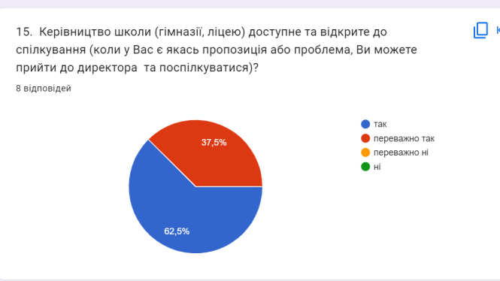

-педагогічні працівники – «так» (80,8%), «переважно так» (19,2%);

-батьки – «так» (83,3%), «переважно так» (16,7%).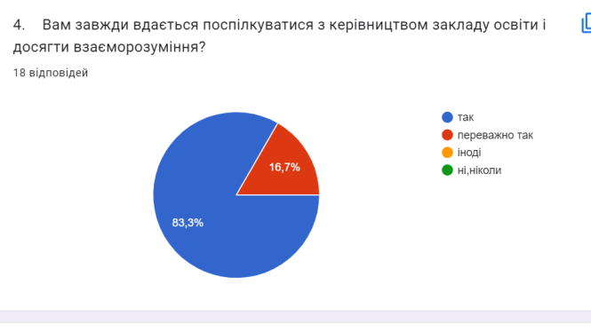

Керівництво закладу освіти вчасно розглядає звернення учасників освітнього процесу та вживає відповідні заходи реагування.

Переважна більшість (80 %) педагогічних працівників у анкетуванні відзначають, що керівництво та педагогічні працівники співпрацюють і забезпечують зворотній зв’язок праці, 20% - що співпраця, переважно, є ситуативною.

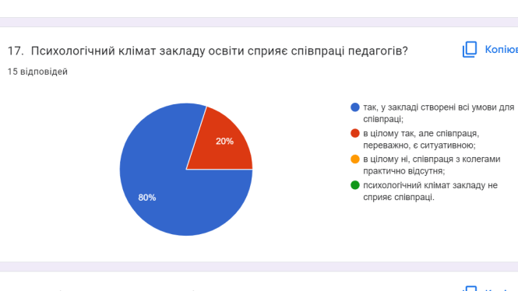

Всі здобувачі освіти (100 %)і переважна більшість (70,8 %) батьків підтвердили, що у закладі освітизабезпечується доступ учасників освітнього процесу, спілкування із керівництвом (особистий прийом, звернення, використання сучасних засобів комунікації

***(Достатній рівень)***

55,6 % батьків, які взяли участь в анкетному опитуванні, задоволені організацією освітнього процесу в школі, 44,4 % - переважно задоволені. 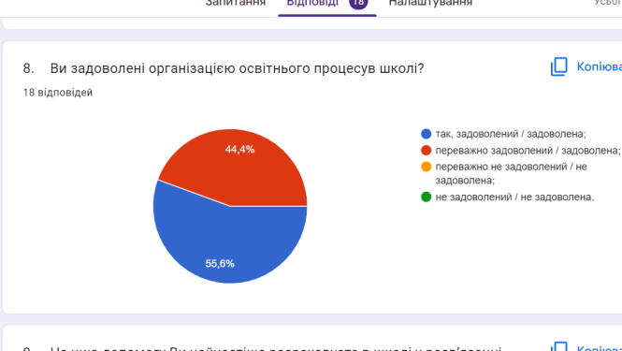 ***(Достатній рівень )***

У вирішенні проблемних ситуацій з учасниками освітнього процесу 83,3 % батьків розраховують на допомогу класного керівника, 83,3 % – директора закладу, 33,3 % – педагогів, 11,1% - органів управління освітою, 5,6 % – інших батьків. 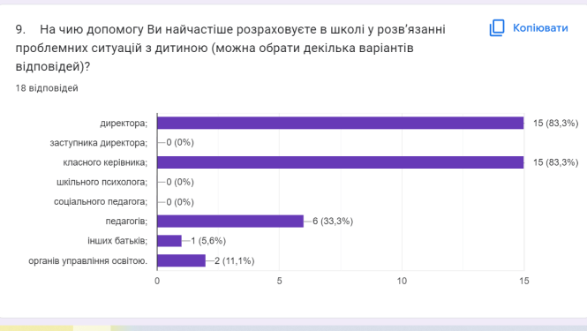

90 % педагогів вважають, що керівництво школи конструктивно вирішує розбіжності, які виникають в педагогічному колективі***.(Достатній рівень)***

Усі здобувачі освіти(100 %) вважають, що керівництво закладу вживає належних заходів щодо дотримання їхніх прав***.(Високий рівень)***

Заклад освіти оприлюднює інформацію про свою діяльність на відкритих загальнодоступних ресурсах. Школа має достатньо ресурсів для інформування (сайт, сторінки у соціальних мережах: Viber - групи, Фейсбук - група «Худиківська ЗОШ І-ІІ ступенів»), дошки оголошень, інформаційні стенди.   Оприлюднена інформація достатньо відображає важливі аспекти діяльності закладу освіти.   Школа використовує різноманітні форми комунікації з учасниками освітнього процесу та громадою. З батьками здобувачів індивідуальні зустрічі, онлайн - спілкування, батьківські збори.

**4.3. Ефективність кадрової політики та забезпечення можливостей для професійного розвитку педагогічних працівників.**

Керівник закладу освіти формує штат закладу, залучаючи кваліфікованих педагогічних та інших працівників відповідно до штатного розпису та освітньої програми. Штатний розпис закладу освіти забезпечує виконання освітньої програми.  Всі предмети викладаютьсяпедагогічними працівниками, які мають відповідний фах. Кадровий склад закладу освіти укомплектовано не повністю, на даний час вакантна посада вчителя трудового навчання.

Керівництво закладу освіти мотивує педагогічних працівників до підвищення якості освітньої діяльності, саморозвитку, здійснення інноваційної освітньої діяльності. Працівники закладу обізнані з підставами для матеріального та морального стимулювання. Матеріальне заохочення працівники отримують за підготовку призерів та переможців Всеукраїнських, обласних та районних конкурсів. У 2021-2022 навчальному році ми маємо переможців у другому етапі Всеукраїнських учнівських олімпіад з інформатики – диплом ІІІ ступеня в учня 8 класу Чемерейка Володимира, (вчитель Ларіоник І.І.) учень 6 класу Гоцалюк Анатолій одержав диплом ІІІ ступеня у ІІ етапі ХІІ Міжнародного  мовно-літературного конкурсу учнівської та студентської молоді імені Тараса Шевченка у 2021-2022 навчальному році (вчитель Чемерейко І.М.).

Керівництво закладу освіти сприяє підвищенню кваліфікації педагогічних працівників. Вчителі задоволені можливостями професійного розвитку у закладі.   Заклад надає вчителям можливості для професійного розвитку – пропонуються курси підвищення кваліфікації, заміна уроків.   Керівництво підтримує прагнення вчителів до постійного професійного вдосконалення. Питання підвищення кваліфікації розглядається на засіданнях педагогічних рад, педагогічна рада приймає рішення про визнання підвищення кваліфікації шляхом неформальної освіти. Керівництво інформує педагогічних працівників про сучасні форми й методи професійного самовдосконалення. Розроблений, затверджений та оприлюднений перспективний і основний плани підвищення кваліфікації з урахуванням пропозицій педагогічних працівників.

86,7 % опитаних вчителів зазначили, що у закладі освіти створені умови, а 13,3%, що переважно створені умови для постійного підвищення кваліфікації, чергової та позачергової атестації, добровільної сертифікації педагогічних працівників. На даний час жоден вчитель сертифікацію не пройшов.

Переважна більшість педагогічних працівників вважають, що керівництво закладу освіти сприяє їхньому професійному розвиткові. 26,7% вважають, що недостатня матеріально-технічна база закладу, 6,7% опитаних педагогічних працівники зазначають, що їхньому професійному розвитку перешкоджає відсутність матеріального заохочення.

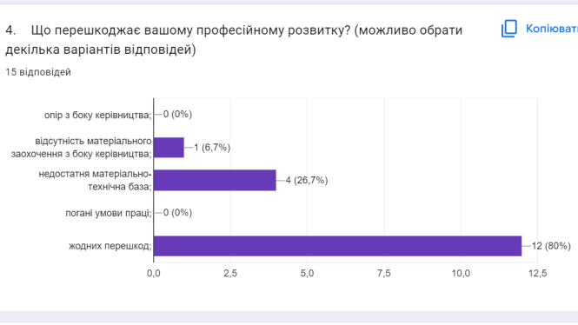

Форми, за якими відбувається підвищення кваліфікації педагогічних працівників: курси при ТОКІППО – 93,3 %, конференції – 60%, тренінги, вебінари - 80%, онлайн-курси -86.7 %, самоосвіта – 86,7%, майстер - класи – 46,7%, методичні семінари – 40%.

 Умови, створені в закладі освіти сприяють, постійному підвищення кваліфікації, чергової та позачергової атестації. 86,7% педагогічних працівників вважають, що керівництво закладу освіти сприяє їхньому професійному розвитку, 13,3% - переважно так.

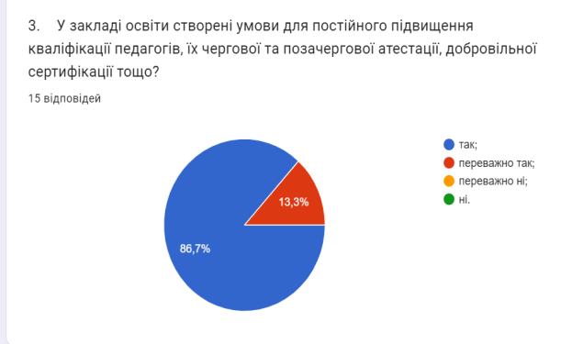

**4.4. Організація освітнього процесу на засадах людиноцентризму, прийняття управлінських рішень на основі конструктивної співпраці учасників освітнього процесу, взаємодії закладу освіти з місцевою громадою.**

Худиківська ЗОШ І-ІІ ступенів взаємодіє з батьківською громадськістю та оточуючим громадським середовищем. Основними напрямками співпраці протягом року були: створення безпечних умов життєдіяльності для дітей, вивчення запиту батьків на умови життєдіяльності вихованців та учнів, додаткові послуги, спільна організація дозвілля та відпочинку учнів, консультування з поточних питань навчально-виховної діяльності в усіх ланках закладу, залучення батьків до благодійної діяльності, проведення батьківських зборів та консультування батьків з актуальних питань виховання та навчання, зміцнення матеріальної бази.

Серед успіхів у роботі можна назвати досягнення взаєморозуміння з батьківською громадськістю у вирішенні питань забезпечення повсякденної життєдіяльності закладу. Також протягом навчального року проводилися заплановані батьківські збори. Робота з батьками часто проводилася індивідуально. Багатьох батьків було залучено до участі у шкільних виховних заходах, благодійництва, організації життєдіяльності школи.

У 2022-2023 н.р. педагогічному колективу слід активізувати роботу з батьками, шукати нові форми залучення батьків до життя школи, створювати позитивний імідж закладу.

Всі пропозиції учасників освітнього процесу отримують зворотній зв'язок від керівництва закладу. Керівництво закладу освіти сприяє виявленню громадської активності та ініціативі учасників освітнього процесу, їхній участі в житті місцевої громади. Заклад освіти залучений до життя громади. Працівники закладу освіти беруть активну участь щодо благоустрою села. Худиківська ЗОШ І-ІІ ступенів бере участь в усіх заходах місцевої громади: фестивалях, святкуванні свят народного календаря, Державних свят, Днів села та селища. Керівництво закладу заохочує учасників освітнього процесу до участі у заходах місцевої громади – нагороджує активних учасників грамотами, висловлює подяки.

Адміністрація школи є ініціатором у залученні батьків, громадськості, органів місцевого самоврядування до вирішення питань зміцнення навчально- матеріальної бази, благоустрою території, естетичного оформлення школи.

Надіслано листи із  клопотаннями до керівників органів місцевого самоврядування.

**4.5. Формування та забезпечення реалізації політики академічної доброчесності.**

Керівництво закладу освіти забезпечує реалізацію заходів щодо формування академічної доброчесності, у тому числі через навчання, проходження курсів педагогічними працівниками.

Всі здобувачі освіти (100 %) відзначають, що з ними регулярно проводяться бесіди про важливість дотримання академічної доброчесності***.(Високий рівень)*** 

Педагогічні працівники поінформовані щодо дотримання академічної доброчесності, проводять бесіди щодо дотримання академічної доброчесності (100 %), знайомлять здобувачів освіти з основами академічної доброчесності (80%), на уроках використовують завдання, які запобігають випадкам порушення академічної доброчесності (73,3%), використовують методичні розробки для формування основ академічної доброчесності(20%).

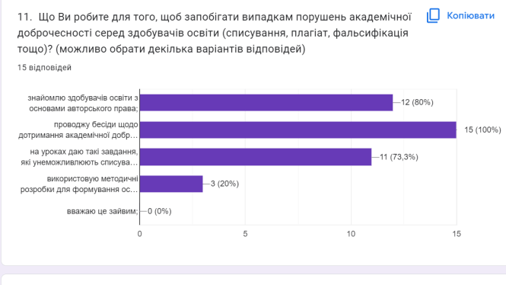

Керівництво закладу освіти забезпечує проведення освітніх та інформаційних заходів. ***(Високий рівень)***

Враховуючи сучасні вимоги, стиль керівництва  закладом  є демократичним, так як більшість рішень приймаються на основі врахування думки колективу й інтересів справи. Проблеми обговорюються й виробляються різні варіанти рішення, з них обирається найбільш оптимальний, затверджується і в подальшому здійснюється. Основними формами спілкування є наради, індивідуальні бесіди, інформування.

Управлінське рішення приймається на основі аналізу отриманої інформації у вигляді наказу, рішення педагогічної ради, вказівки, доручення, інструкції, резолюції тощо і спрямовано на вдосконалення якості освіти в Худиківській ЗОШ І-ІІ ступенів.

**Рівні оцінювання за вимогами:**

**4.1. Наявність стратегії розвитку та системи планування діяльності закладу, моніторинг виконання поставлених цілей і завдань - достатній рівень;**

**4.2. Формування відносин довіри, прозорості, дотримання етичних норм визначено - достатній рівень;**

**4.3. Ефективність кадрової політики та забезпечення можливостей для професійного розвитку педагогічних працівників- достатній рівень;**

**4.4. Організація освітнього процесу на засадах людиноцентризму, прийняття управлінських рішень на основі конструктивної співпраці учасників освітнього процесу, взаємодії закладу освіти з місцевою громадою - достатній рівень;**

**4.5. Формування та забезпечення реалізації політики академічної доброчесності - високий рівень.**

**За напрямком 4: достатній рівень**

**Враховуючи результати самооцінювання за напрямом «Управлінські процеси», потрібно:**

* своєчасно розміщувати на своїх відкритих електронних ресурсах використання всіх отриманих коштів, товарів, робіт і послуг;
* постійно вивчати потреби учасників освітнього процесу;
* регулярно оновлювати інформацію на сторінках закладу у соціальних мережах;
* регулярно та обґрунтовано здійснювати матеріальне та моральне заохочення педагогічних працівників;
* постійно контролювати дотримання норм академічної доброчесності та вживати необхідні дії для протидії фактам можливих їх порушень;
* постійно приділяти увагу проведенню освітніх та інформаційних заходів, які спрямовані на формування в учасників освітнього процесу негативного ставлення до корупції;
* приєднатися до єдиної дистанційної платформи навчання;
* частіше залучати до прийняття важливих управлінських рішень членів учнівського колективу.

**Висновки:**

***Результати самооцінювання за напрямами***

|  |  |  |  |  |
| --- | --- | --- | --- | --- |
| *Напрями* | *І* | *ІІ* | *ІІІ* | *ІV* |
| *Рівень оцінювання напряму* | *Вимагає покращення* | *Достатній* | *Достатній* | *Достатній* |
| *Рівень оцінювання вимоги (балах)* | *2* | *3* | *3* | *3* |
| *Середньоарифметичний бал/розрахунок* | *(2+3+3+3)/4=2,75* | | | |
| *Рівень оцінювання напряму* | *Достатній* | | | |

**Відповідно до висновків зроблених  з аналізу стану освітньої діяльності в Худиківській загальноосвітній школі І-ІІ ступенів за напрямами, у  2022/2023 навчальному році потрібно звернути особливу увагу під час розроблення плану на наступний навчальний рік, внести уточнення до Положення про внутрішню систему забезпечення якості освіти, Стратегії розвитку закладу.**